 | Tour des Yvelines  Version Cyclotourisme  Bulletin d’inscription | 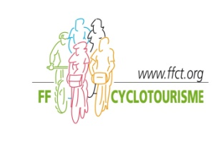

A éditer, remplir, et retourner à l’adresse suivante, accompagné d’un chèque du montant de l’inscription :

Guy GRASICA, 7 allée Le Mail, 78170 LA CELLE-ST-CLOUD
: 01.39.18.40.00. – 06.89.31.68.08.

 : tour-des-yvelines@ccvp.asso.fr

Un bulletin par personne physique.

Nom : …………………………… Prénom : …………………………………..

Date de naissance …………………

Adresse : …………………………………………………………………………………………………..
…………………………………………………………………………………………………..

Tel : …………………………… Email : …………………………..

Licencié FFCT
Licencié autre fédération : Non Licencié

Club : …………………………………………… Fédération : ……………………………………….

N° fédéral du club : …………………..…. …….. N° de licence : ……………………………………

 |  | Tarif unitaire | Montant
 | Cocher la case selon le profil
Par défaut, envoi des documents par E-mail | Adulte FFCT : | 5 € | ………… €
 | Adulte NON FFCT : | 8 € | ………… €
 | < 18 ans FFCT : | Gratuit | ………… €
 | < 18 ans NON FFCT | 3 € | ………… €
Options : | Cocher les cases selon les options retenues
Envoi des documents par La Poste |  | 10 € | ………… €
Médaille « Tour des Yvelines » |  | 6 € | ………… €
 |  | TOTAL : | ………… €
Chèque à l’ordre de « CCVP »

Je déclare avoir pris connaissance du règlement de l’organisation et du contrôle de la randonnée et l’accepte dans son entier.

A…………………………………………………….le……………………………………….

Signature

